Resolución del Pleno del Instituto de Transparencia, Acceso a la Información Pública y Protección de Datos Personales del Estado de México y Municipios, con domicilio en Metepec, Estado de México, a veintiocho de junio de dos mil veintitrés.

VISTO el expediente electrónico formado con motivo del recurso de revisión número 15347/INFOEM/IP/RR/2022, interpuesto por un ciudadano de manera anónima, en lo sucesivo EL RECURRENTE, en contra de la respuesta del Ayuntamiento de Ecatepec de Morelos, en lo subsecuente EL SUJETO OBLIGADO, se procede a dictar la presente resolución.

A N T E C E D E N T E S
I. De la Solicitud de Información.
De acuerdo con el acuse de recibo de la solicitud, el doce de septiembre de dos mil veintidós, EL RECURRENTE, presentó a través del Sistema de Acceso a la Información Mexiquense (SAIMEX) ante EL SUJETO OBLIGADO, solicitud de acceso a la información pública, registrada bajo el número de expediente 00788/ECATEPEC/IP/2022, mediante la cual solicitó información en el tenor siguiente:

“Partiendo de lo señalado en los párrafos décimo séptimo, décimo octavo y décimo noveno del artículo 5 de la Constitución Política del Estado Libre y Soberano de México, así como en el artículo 6, apartado A, de la Constitución Política de los Estados Unidos Mexicanos en la materia y con lo establecido por la Ley General de Transparencia y Acceso a la Información Pública, en cuyo objeto estipula tutelar y garantizar la transparencia y el derecho humano de acceso a la información pública en posesión de los sujetos obligados. Solicito amablemente pueda obtener la información requerida mediante el formato anexo excel, atendiendo lo señalado en el artículo 24 fraccipon V, que a letra dice "V. Promover la generación, documentación y publicación de la información en formatos abiertos y accesibles" Asi mismo solicito se apegue a lo señalado por el artículo 160 de la Ley de transparencia local en el sentido siguiente: Artículo 160. Los sujetos obligados deberán otorgar acceso a los documentos que se encuentren en sus archivos o que estén obligados a documentar de acuerdo con sus facultades, competencias o funciones en el formato que el solicitante manifieste, de entre aquellos formatos existentes, conforme a las características físicas de la información o del lugar donde se encuentre así lo permita. En caso que la información solicitada consista en bases de datos se deberá privilegiar la entrega de la misma en formatos abiertos.” (Sic)

Asimismo, EL RECURRENTE adjunto a la presente solicitud el archivo digital denominado PADRON DE CLAVES CATASTRALES.xlsx, como se aprecia en la siguiente imagen:



Modalidad de entrega: A través del SAIMEX.
II. Turno de requerimiento del Sujeto Obligado
En cumplimiento al artículo 162 de la Ley de Transparencia y Acceso a la Información Pública del Estado de México y Municipios, el quince de septiembre de dos mil veintidós, EL SUJETO OBLIGADO turnó mediante requerimiento, el contenido de la solicitud de información a los servidores públicos habilitados que consideró competentes, a efecto de realizar la búsqueda y localización de la información solicitada, tal como se desprende de la imagen que se inserta a continuación:
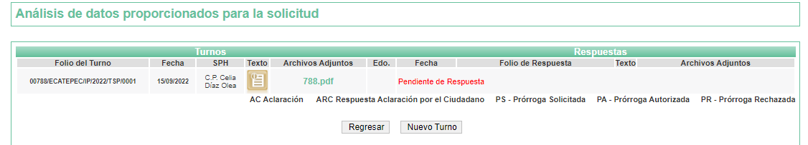
III. De la respuesta del Sujeto Obligado.
En el expediente electrónico SAIMEX, se aprecia que el tres de octubre de dos mil veintidós, EL SUJETO OBLIGADO dio respuesta a la solicitud de información en los siguientes términos:
“En respuesta a la solicitud recibida, nos permitimos hacer de su conocimiento que con fundamento en el artículo 53, Fracciones: II, V y VI de la Ley de Transparencia y Acceso a la Información Pública del Estado de México y Municipios, le contestamos que:
El H. Ayuntamiento Constitucional de Ecatepec de Morelos hace de su conocimiento la respuesta emitida por, Tesorería Municipal, la cual se anexa al presente en formato PDF.
ATENTAMENTE
Lic. Brianda Eunice Iberri Estrada” (Sic)
De manera complementaria, en el expediente electrónico de la solicitud de información, El Sujeto Obligado adjuntó el documento electrónico “788-2022.pdf”, el cual será materia de análisis en párrafos subsecuentes.

IV. Del recurso de revisión.
Inconforme con la respuesta del SUJETO OBLIGADO, EL RECURRENTE interpuso recurso de revisión, el tres de octubre de dos mil veintidós, el cual fue registrado en el sistema electrónico con el número de expediente 15347/INFOEM/IP/RR/2022, en el cual arguye las siguientes manifestaciones:
Acto Impugnado:
“DE ACUERDO AL ARTÍCULO 4 DE LA LEY DE TRASNAPARENCIA Y ACCESO A LA INFORMACIÒN PÙBLICA DEL ESTADO DE MÈXICO Y MUNICIPIOS, QUIENES GENEREN INFORMACIÓN ESTÀ, OBLIGADOS A TRANSPARENTAR EN VERSÓN PÚBLICA LOS DATOS QUE EN LOS ARCHIVOS EXISTAN, TAL COMO SE MUESTRA EN EL ARTÍCULO DE REFERENCIA " Artículo 4. El derecho humano de acceso a la información pública es la prerrogativa de las personas para buscar, difundir, investigar, recabar, recibir y solicitar información pública, sin necesidad de acreditar personalidad ni interés jurídico. Toda la información generada, obtenida, adquirida, transformada, administrada o en posesión de los sujetos obligados es pública y accesible de manera permanente a cualquier persona, en los términos y condiciones que se establezcan en los tratados internacionales de los que el Estado mexicano sea parte, en la Ley General..." En este sentido la información solicitada, se encuentra directamente ligada a las atribuciones del Tesorero Municipal señaladas en la Ley Orgánica Municipal en su artículo 95 Artículo 95.- Son atribuciones del tesorero municipal: I. Administrar la hacienda pública municipal, de conformidad con las disposiciones legales aplicables; II. Determinar, liquidar, recaudar, fiscalizar y administrar las contribuciones en los términos de los ordenamientos jurídicos aplicables y, en su caso, aplicar el procedimiento administrativo de ejecución en términos de las disposiciones aplicables; Por lo anterior solicito se me proporcione la información requerida toda vez que no es mi interés solicitarla a otra institución usuaria de la información” (Sic)

Razones o Motivos de Inconformidad:
“DE ACUERDO AL ARTÍCULO 4 DE LA LEY DE TRASNAPARENCIA Y ACCESO A LA INFORMACIÒN PÙBLICA DEL ESTADO DE MÈXICO Y MUNICIPIOS, QUIENES GENEREN INFORMACIÓN ESTÀ, OBLIGADOS A TRANSPARENTAR EN VERSÓN PÚBLICA LOS DATOS QUE EN LOS ARCHIVOS EXISTAN, TAL COMO SE MUESTRA EN EL ARTÍCULO DE REFERENCIA " Artículo 4. El derecho humano de acceso a la información pública es la prerrogativa de las personas para buscar, difundir, investigar, recabar, recibir y solicitar información pública, sin necesidad de acreditar personalidad ni interés jurídico. Toda la información generada, obtenida, adquirida, transformada, administrada o en posesión de los sujetos obligados es pública y accesible de manera permanente a cualquier persona, en los términos y condiciones que se establezcan en los tratados internacionales de los que el Estado mexicano sea parte, en la Ley General..." En este sentido la información solicitada, se encuentra directamente ligada a las atribuciones del Tesorero Municipal señaladas en la Ley Orgánica Municipal en su artículo 95 Artículo 95.- Son atribuciones del tesorero municipal: I. Administrar la hacienda pública municipal, de conformidad con las disposiciones legales aplicables; II. Determinar, liquidar, recaudar, fiscalizar y administrar las contribuciones en los términos de los ordenamientos jurídicos aplicables y, en su caso, aplicar el procedimiento administrativo de ejecución en términos de las disposiciones aplicables; Por lo anterior solicito se me proporcione la información requerida toda vez que no es mi interés solicitarla a otra institución usuaria de la información” (Sic)

V. Del turno del recurso de revisión.
El tres de octubre de dos mil veintidós, el medio de impugnación que se trata se envió electrónicamente al Instituto de Transparencia, Acceso a la Información Pública y Protección de Datos Personales del Estado de México y Municipios; por lo que, con fundamento en el artículo 185, fracción I de la Ley de Transparencia y Acceso a la Información Pública del Estado de México y Municipios, se turnó mediante EL SAIMEX, a la Comisionada Sharon Cristina Morales Martínez a efecto de decretar su admisión o desechamiento.

a) Admisión del Recurso Revisión.
De las constancias del expediente electrónico del SAIMEX, se advierte que cinco de octubre de dos mil veintidós, se notificó la admisión a trámite del Recurso Revisión que nos ocupa; así como la integración del expediente respectivo, mismo que se puso a disposición de las partes, para que en un plazo máximo de siete días hábiles conforme a lo dispuesto por el artículo 185 de la Ley de Transparencia y Acceso a la Información Pública del Estado de México y Municipios; EL RECURRENTE manifestara lo que a su derecho conviniera, a efecto de presentar pruebas o alegatos y, en su caso, EL SUJETO OBLIGADO rindiera su correspondiente Informe Justificado.
b) Manifestaciones.
De acuerdo a las constancias digitales que obran en EL SAIMEX del expediente materia del presente asunto se desprende que conforme a lo dispuesto en el artículo 185, fracciones II y IV de la Ley de Transparencia y Acceso a la Información Pública del Estado de México y Municipios, dentro del término legalmente concedido a EL RECURRENTE, no realizó sus manifestaciones que le correspondían; así mismo, EL SUJETO OBLIGADO rindió su Informe Justificado en fecha cuatro y nueve de noviembre de dos mil veintidós, como se observa de la imagen que se anexa a continuación para mayor referencia:
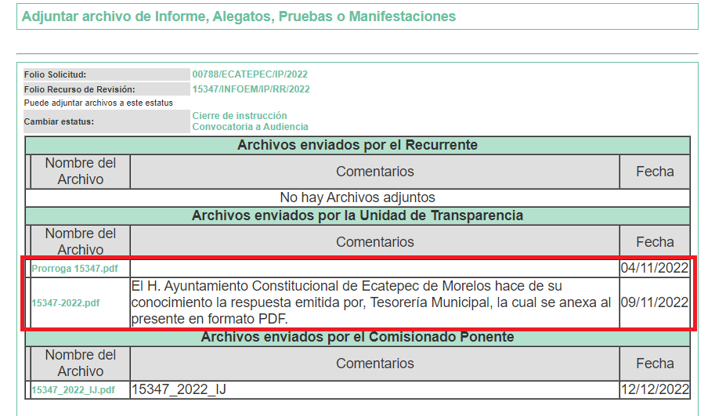

Informe Justificado que se puso a la vista del particular el doce de diciembre de dos mil veintidós, en el cual EL SUJETO OBLIGADO, adjunto distintos archivos que a continuación se describen:
- Prorroga 15347.pdf: Oficio ST/UT/ECA/1153/2022, constante de una foja, mediante el cual el Titular de la Unidad de Transparencia informa al Tesorero Municipal que derivado de la petición de prorroga es hasta por siete días una vez fenecido el plazo de una solicitud de información debido al estatus actual de la solicitud, el cual se encuentra en etapa de manifestaciones, informo a usted que es procedente su petición de prórroga, por lo que solicito tenga a bien entregar la información a la brevedad posible.
- 15347-2022.pdf: Oficio de fecha nueve de noviembre de dos mil veintidós, constante de nueve fojas, mediante el cual el Titular de la Unidad de Transparencia hace del conocimiento la respuesta emitida por el Tesorero Municipal, mediante el cual el Servidor Público Habilitado atiende a lo solicitado por EL RECURRENTE.

c) Ampliación del plazo para resolver el Recurso de Revisión
El veintinueve de noviembre de dos mil veintidós, se acordó ampliar por un periodo de quince días hábiles, el plazo para resolver el Recurso de Revisión que nos ocupa; acto que fue notificado a las partes, mediante el Sistema de Acceso a la Información Mexiquense (SAIMEX).

Este Organismo Garante no pasa por alto justificar, que el plazo para emitir resolución en el presente asunto encuentra justificación en el alto número de recursos de revisión recibidos dentro del primer semestre del año dos mil veintidós, que, en comparación con los recibidos el año pasado dentro del mismo periodo, se ha incrementado aproximadamente un 400%, circunstancia atípica que ha rebasado las capacidades técnicas y humanas del personal encargado de la proyección de las resoluciones a dichos medios de impugnación.

Por ello, es menester precisar que, si bien se ha excedido el plazo para resolver el presente medio de impugnación, de conformidad con la ley de la materia, el plazo para emitir resolución se encuentra justificado en los elementos para medir su razonabilidad de asuntos conforme a los parámetros establecidos por diversos órganos jurisdiccionales federales, aplicables también en procedimientos análogos, como el que nos ocupa.

Así, en términos de lo que establecen los artículos 8.1 y 25 de la Convención Americana sobre Derechos Humanos, los recursos deben ser sencillos y resolverse en el menor tiempo posible, tomando en consideración la dilación total del procedimiento; esto es, en un plazo razonable.

En ese sentido, el legislador fijó los términos procesales en las leyes, de manera general, sin que pudiera prever la variada gama de casos que son resueltos por los órganos jurisdiccionales o cuasi jurisdiccionales, tanto por la complejidad de los hechos, como por el número de casos que conocen.
Por ello, excepcionalmente, si un asunto es resuelto con posterioridad a los plazos señalados por la norma debe analizarse la razonabilidad del tiempo necesario para su resolución, atentos a los siguientes criterios:

a) Complejidad del asunto: La complejidad de la prueba, la pluralidad de sujetos procesales, el tiempo transcurrido, las características y contexto del recurso.
b) Actividad Procesal del interesado: Acciones u omisiones del interesado.
c) Conducta de la Autoridad: Las Acciones u omisiones realizadas en el procedimiento. Así como si la autoridad actuó con la debida diligencia.
d) La afectación generada en la situación jurídica de la persona involucrada en el proceso: Violación a sus derechos humanos.

De modo que, cuando se trate de un asunto excepcional, por alguna o todas las características mencionadas o bien, cuando el ingreso de asuntos al órgano jurisdiccional o cuasi jurisdiccional respectivo supere notoriamente al que podría considerarse normal, debe concluirse que es una excluyente de responsabilidad en relación con la actuación del funcionario, como ha acontecido en el caso que nos ocupa.
Argumento que encuentra sustento en la jurisprudencia P./J. 32/92 emitida por el Pleno de la Suprema Corte de Justicia de la Nación de rubro “TÉRMINOS PROCESALES. PARA DETERMINAR SI UN FUNCIONARIO JUDICIAL ACTUÓ INDEBIDAMENTE POR NO RESPETARLOS SE DEBE ATENDER AL PRESUPUESTO QUE CONSIDERÓ EL LEGISLADOR AL FIJARLOS Y LAS CARACTERÍSTICAS DEL CASO.”, visible en la Gaceta del Seminario Judicial de la Federación con el registro digital 205635.
Razones por las cuales cabe concluir que, la resolución al recurso de revisión se solventa hasta esta fecha, debido a que existe una excesiva carga de trabajo en desproporción a la capacidad de los recursos materiales y humanos con que cuenta este Instituto para atender la enorme demanda de usuarios que acuden para que se les garantice su Derecho de acceso a la información Pública y Protección de Datos Personales, aunado a la complejidad de los hechos a los que se refieren, así como al volumen del expediente, la extensión de los escritos y pruebas aportadas y desahogadas por las partes; lo que impide la tramitación de los recursos dentro de los términos legales previamente establecidos por la Ley, por tratarse de causas de fuerza mayor.
Al respecto, también son de considerar los criterios sostenidos por el Cuarto Tribunal Colegiado en Materia Administrativa del Primer Circuito, cuyos rubros y datos de identificación son los siguientes:

“PLAZO RAZONABLE PARA RESOLVER. DIMENSIÓN Y EFECTOS DE ESTE CONCEPTO CUANDO SE ADUCE EXCESIVA CARGA DE TRABAJO.” consultable en el Seminario Judicial de la Federación y su gaceta, con el registro digital 2002351.
“PLAZO RAZONABLE PARA RESOLVER. CONCEPTO Y ELEMENTOS QUE LO INTEGRAN A LA LUZ DEL DERECHO INTERNACIONAL DE LOS DERECHOS HUMANOS.”, visible en el Seminario Judicial de la Federación y su gaceta, con el registro digital 2002350.
Por ello, este organismo garante comprometido con la tutela de los derechos humanos confiados, señala que este exceso del plazo legal para resolver el presente asunto, resulta de carácter excepcional.

d) Cierre de Instrucción.
Una vez analizado el estado procesal que guarda el expediente, el veintisiete de junio de dos mil veintitrés, la Comisionada Sharon Cristina Morales Martínez acordó el cierre de instrucción; así como, la remisión del mismo a efecto de ser resuelto, de conformidad con lo establecido en el artículo 185 fracciones VI y VIII de la Ley de Transparencia y Acceso a la Información Pública del Estado de México y Municipios.

C O N S I D E R A N D O

PRIMERO. De la competencia.

Este Instituto de Transparencia, Acceso a la Información Pública y Protección de Datos Personales del Estado de México, es competente para conocer y resolver el presente recurso de revisión interpuesto por EL RECURRENTE conforme a lo dispuesto en los artículos 6, apartado A, fracción IV de la Constitución Política de los Estados Unidos Mexicanos; 5, párrafos trigésimo, trigésimo primero y trigésimo segundo, fracciones IV y V, de la Constitución Política del Estado Libre y Soberano de México; artículos 1, 2 fracción II, 13, 29, 36 fracciones I y II, 176, 178, 179, 181 párrafo tercero y 185 de la Ley de Transparencia y Acceso a la Información Pública del Estado de México y Municipios; 6, 9 fracciones I y XXIII, y 11 del Reglamento Interior del Instituto de Transparencia, Acceso a la Información Pública y Protección de Datos Personales del Estado de México y Municipios.
SEGUNDO. Interés.
El Recurso Revisión fue interpuesto por parte legítima, en atención a que se presentó por EL RECURRENTE, quien es la misma persona que formuló la solicitud de acceso a la Información Pública al SUJETO OBLIGADO, pues para ello, es necesario que el particular ingrese al SAIMEX mediante la utilización de su clave de usuario y contraseña.

TERCERO. Oportunidad.
El Recurso de Revisión fue interpuesto dentro del plazo de quince días hábiles, contados a partir del día siguiente al en que EL RECURRENTE tuvo conocimiento de la respuesta impugnada; tal y como, lo prevé el artículo 178 de la Ley de Transparencia y Acceso a la Información Pública del Estado de México y Municipios, que establece:

“Artículo 178. El solicitante podrá interponer, por sí mismo o a través de su representante, de manera directa o por medios electrónicos, Recurso de Revisión ante el Instituto o ante la Unidad de Transparencia que haya conocido de la solicitud dentro de los quince días hábiles, siguientes a la fecha de la notificación de la respuesta.
A falta de respuesta del sujeto obligado, dentro de los plazos establecidos en esta Ley, a una solicitud de Acceso a la Información Pública el recurso podrá ser interpuesto en cualquier momento, acompañado con el documento que pruebe la fecha en que presentó la solicitud.
En el caso de que se interponga ante la Unidad de Transparencia, ésta deberá remitir el Recurso de Revisión al Instituto a más tardar al día siguiente de haberlo recibido.”

En esa tesitura, atendiendo a que EL SUJETO OBLIGADO notificó la respuesta a la solicitud de Acceso a la Información Pública el día tres de octubre de dos mil veintidós, así, el plazo de quince días hábiles que el artículo 178 de la Ley de la materia otorga al hoy RECURRENTE para presentar el respectivo Recurso de Revisión, transcurrió del cuatro al veinticuatro de octubre de dos mil veintidós, sin contemplar en el cómputo los días ocho, nueve, quince, dieciséis, veintidós y veintitrés de octubre de dos mil veintidós, por corresponder a sábados y domingos, considerados como días inhábiles, en términos del artículo 3, fracción X de la Ley de Transparencia y Acceso a la Información Pública del Estado de México y Municipios; así como, dos de noviembre de dos mil veintidós, por corresponder a un día de suspensión de labores de conformidad con el Calendario Oficial en materia de Transparencia aprobado por el Pleno en fecha quince de diciembre de dos mil veintiuno.
Por tanto, si el Recurso de Revisión que nos ocupa, se interpuso el tres de octubre de dos mil veintidós, éste se encuentra dentro de los márgenes temporales previstos en el precepto legal citado en el párrafo anterior y, por tanto, su interposición se considera oportuna.

CUARTO. Procedibilidad.
Esté Órgano Garante considera importante precisar que conforme al artículo 180, fracción II, último párrafo de la Ley de Transparencia y Acceso a la Información Pública del Estado de México y Municipios, el cual prevé que cuando las solicitudes se presenten de manera electrónica no es requisito indispensable el proporcionar el nombre, tal como se muestra a continuación:

“Artículo 180. El Recurso Revisión contendrá:
…
II. El nombre del solicitante que recurre o de su representante y, en su caso, …
En caso de que el recurso se interponga de manera electrónica no será indispensable que contengan los requisitos establecidos en las fracciones II, IV, VII y VIII.”
(Énfasis añadido)

Con fundamento en el precepto legal antes citado, el Recurso Revisión materia del presente asunto, se interpuso de manera electrónica y, por ende, no es necesario que contenga determinados requisitos, entre ellos, el nombre del RECURRENTE; en ese sentido en el presente caso, al haber sido presentado el Recurso Revisión vía SAIMEX, dicho requisito resulta innecesario.

Lo anterior es así, pues el artículo 15 de Ley de Transparencia y Acceso a la Información Pública del Estado de México y Municipios prevé que, toda persona tendrá acceso a la información sin necesidad de acreditar interés alguno o justificar su utilización, de lo que se infiere que para el ejercicio del derecho de acceso a la Información Pública, el nombre no es un requisito sine qua non para que los particulares ejerzan el derecho de acceso a la Información Pública, pues por el contrario la Ley de la materia señala en su artículo 155, párrafo segundo la posibilidad de que las solicitudes de información sean anónimas, al utilizar un nombre incompleto o, inclusive un seudónimo.

Aunado a lo anterior, cabe precisar que los artículos 6, Apartado A, fracciones III y IV de la Constitución Política de los Estados Unidos Mexicanos y 5, párrafos trigésimo, trigésimo primero y trigésimo segundo, fracciones I, III, IV y V de la Constitución Política del Estado Libre y Soberano de México, garantizan el ejercicio del derecho de acceso a la Información Pública, disponen que toda persona sin necesidad de acreditar interés alguno o justificar su utilización, tendrá acceso gratuito a la Información Pública.

Asimismo, se estima que el requisito relativo al nombre del RECURRENTE no constituye un supuesto indispensable de procedibilidad de los Recurso Revisión, en términos de los artículos 25 de la Convención Americana de Derechos Humanos, 1 párrafos segundo y tercero, 6 apartado A, fracciones III y IV de la Constitución Política de los Estados Unidos Mexicanos y 5, párrafo vigésimo segundo de la Constitución Política del Estado Libre y Soberano de México, debido a que el acceso a la Información Pública es un Derecho Humano que no requiere legitimación en la causa, sino únicamente basta con que el solicitante se encuentre legitimado en el procedimiento de Recurso Revisión, circunstancia que se acredita con las constancias electrónicas del expediente, de las que se desprende que EL RECURRENTE es la misma persona que realizó la solicitud de acceso a la Información Pública que ahora se impugna.

Es así que, para el estudio de la materia sobre la que se resuelve el presente Recurso Revisión, resulta intrascendente conocer el nombre de la persona que lo hubiere promovido, en virtud de que tanto la Constitución Política de los Estados Unidos Mexicanos, como la Constitución Política del Estado Libre y Soberano de México, reconocen la prerrogativa de los individuos para que no resulte necesario la acreditación de un interés o justificar la utilización de la información; siendo ocioso realizar dicho análisis; toda vez que, se limitaría el ejercicio de un Derecho Humano, como el Derecho de Acceso a la Información Pública, por una cuestión procedimental.

QUINTO. Estudio y resolución del asunto.
Para comenzar con el estudio, es pertinente enfatizar lo que el derecho de Acceso a la Información Pública, se refiere al contemplado en el artículo 6°, apartado A de la Constitución Política de los Estados Unidos Mexicanos, que señala:

“Artículo 6o…
A. Para el ejercicio del derecho de acceso a la información, la Federación y las entidades federativas, en el ámbito de sus respectivas competencias, se regirán por los siguientes principios y bases:
I. Toda la información en posesión de cualquier autoridad, entidad, órgano y organismo de los Poderes Ejecutivo, Legislativo y Judicial, órganos autónomos, partidos políticos, fideicomisos y fondos públicos, así como de cualquier persona física, moral o sindicato que reciba y ejerza recursos públicos o realice actos de autoridad en el ámbito federal, estatal y municipal, es pública y sólo podrá ser reservada temporalmente por razones de interés público y seguridad nacional, en los términos que fijen las leyes. En la interpretación de este derecho deberá prevalecer el principio de máxima publicidad. Los sujetos obligados deberán documentar todo acto que derive del ejercicio de sus facultades, competencias o funciones, la ley determinará los supuestos específicos bajo los cuales procederá la declaración de inexistencia de la información.
II. La información que se refiere a la vida privada y los datos personales será protegida en los términos y con las excepciones que fijen las leyes.
III. Toda persona, sin necesidad de acreditar interés alguno o justificar su utilización, tendrá acceso gratuito a la Información Pública, a sus datos personales o a la rectificación de éstos.
IV. Se establecerán mecanismos de acceso a la información y procedimientos de revisión expeditos que se sustanciarán ante los organismos autónomos especializados e imparciales que establece esta Constitución.
V. Los sujetos obligados deberán preservar sus documentos en archivos administrativos actualizados y publicarán, a través de los medios electrónicos disponibles, la información completa y actualizada sobre el ejercicio de los recursos públicos y los indicadores que permitan rendir cuenta del cumplimiento de sus objetivos y de los resultados obtenidos.
VI. Las leyes determinarán la manera en que los sujetos obligados deberán hacer pública la información relativa a los recursos públicos que entreguen a personas físicas o morales.
VII. La inobservancia a las disposiciones en materia de acceso a la Información Pública será sancionada en los términos que dispongan las leyes.”

De igual manera, la Constitución Política del Estado Libre y Soberano de México, en su artículo 5°, párrafo trigésimo, trigésimo primero y trigésimo segundo, fracción I, dispone lo siguiente:

“Artículo 5…
El derecho a la información será garantizado por el Estado. La ley establecerá las previsiones que permitan asegurar la protección, el respeto y la difusión de este derecho.

Para garantizar el ejercicio del derecho de transparencia, acceso a la Información Pública y protección de datos personales, los poderes públicos y los organismos autónomos, transparentarán sus acciones, en términos de las disposiciones aplicables, la información será oportuna, clara, veraz y de fácil acceso.
Este derecho se regirá por los principios y bases siguientes:

Toda la información en posesión de cualquier autoridad, entidad, órgano y organismos de los Poderes Ejecutivo, Legislativo y Judicial, órganos autónomos, partidos políticos, fideicomisos y fondos públicos estatales y municipales, así como del gobierno y de la administración pública municipal y sus organismos descentralizados, asimismo de cualquier persona física, jurídica colectiva o sindicato que reciba y ejerza recursos públicos o realice actos de autoridad en el ámbito estatal y municipal, es pública y sólo podrá ser reservada temporalmente por razones previstas en la Constitución Política de los Estados Unidos Mexicanos de interés público y seguridad, en los términos que fijen las leyes. En la interpretación de este derecho deberá prevalecer el principio de máxima publicidad. Los sujetos obligados deberán documentar todo acto que derive del ejercicio de sus facultades, competencias o funciones, la ley determinará los supuestos específicos bajo los cuales procederá la declaración de inexistencia de la información.”

Así mismo, se tiene que la Ley de Transparencia y Acceso a la Información Pública del Estado de México y Municipios, prevé en su artículo 23, lo siguiente:

“Artículo 23. Son sujetos obligados a transparentar y permitir el acceso a su información y proteger los datos personales que obren en su poder:

I. El Poder Ejecutivo del Estado de México, las dependencias, organismos auxiliares, órganos, entidades, fideicomisos y fondos públicos, así como la Procuraduría General de Justicia;
II. El Poder Legislativo del Estado, los organismos, órganos y entidades de la Legislatura y sus dependencias;
III. El Poder Judicial, sus organismos, órganos y entidades, así como el Consejo de la Judicatura del Estado;
IV. Los ayuntamientos y las dependencias, organismos, órganos y entidades de la administración municipal;
V. Los órganos autónomos;
VI. Los tribunales administrativos y autoridades jurisdiccionales en materia laboral;
VII. Los partidos políticos y agrupaciones políticas, en los términos de las disposiciones aplicables;
VIII. Los fideicomisos y fondos públicos que cuenten con financiamiento público, parcial o total, o con participación de entidades de gobierno;
IX. Los sindicatos que reciban y/o ejerzan recursos públicos en el ámbito estatal y municipal;
X. Cualquier persona física o jurídico colectiva que reciba y ejerza recursos públicos en el ámbito estatal o municipal; y
XI. Cualquier otra autoridad, entidad, órgano u organismo de los poderes estatal o municipal, que reciba recursos públicos.
Los sujetos obligados deberán hacer pública toda aquella información relativa a los montos y las personas a quienes entreguen, por cualquier motivo, recursos públicos, así como los informes que dichas personas les entreguen sobre el uso y destino de dichos recursos.
Los servidores públicos deberán transparentar sus acciones así como garantizar y respetar el derecho de acceso a la Información Pública.

Ahora bien, atendiendo a los preceptos legales a los cuales se hizo referencia anteriormente, es preciso mencionar que, el Ayuntamiento de Ecatepec de Morelos, se encuentra dentro de los supuestos de obligatoriedad a transparentar y garantizar el Acceso a la Información Pública.

Aunado a lo mencionado en el párrafo que antecede, se colige que las autoridades locales se encuentran constreñidas a la observancia de que toda la información que generen, administren o bien posean, debe ser considerada un bien común de dominio público y accesible a cualquier persona; como es de amplio conocimiento, el derecho imperante en materia de transparencia se rige por el principio de máxima publicidad y en caso de negarse o limitarse, la procedencia de tales excepciones deberá en todo momento ser acreditado fehacientemente por aquellos cuya obligación sea asistir a dicha garantía, es decir, deberán motivar la clasificación de la información que consideren susceptible de tal actuación, señalando las causas especiales que los llevaron a dicha actuación.
En ese tenor, para un mejor estudio y comprensión del asunto que se resuelve, es preciso recordar que, EL RECURRENTE requirió al SUJETO OBLIGADO lo siguiente:

“Partiendo de lo señalado en los párrafos décimo séptimo, décimo octavo y décimo noveno del artículo 5 de la Constitución Política del Estado Libre y Soberano de México, así como en el artículo 6, apartado A, de la Constitución Política de los Estados Unidos Mexicanos en la materia y con lo establecido por la Ley General de Transparencia y Acceso a la Información Pública, en cuyo objeto estipula tutelar y garantizar la transparencia y el derecho humano de acceso a la información pública en posesión de los sujetos obligados. Solicito amablemente pueda obtener la información requerida mediante el formato anexo excel, atendiendo lo señalado en el artículo 24 fraccipon V, que a letra dice "V. Promover la generación, documentación y publicación de la información en formatos abiertos y accesibles" Asi mismo solicito se apegue a lo señalado por el artículo 160 de la Ley de transparencia local en el sentido siguiente: Artículo 160. Los sujetos obligados deberán otorgar acceso a los documentos que se encuentren en sus archivos o que estén obligados a documentar de acuerdo con sus facultades, competencias o funciones en el formato que el solicitante manifieste, de entre aquellos formatos existentes, conforme a las características físicas de la información o del lugar donde se encuentre así lo permita. En caso que la información solicitada consista en bases de datos se deberá privilegiar la entrega de la misma en formatos abiertos.” (Sic).

Por lo que atendiendo a lo solicitado, se procede a analizar el archivo digital adjunto a la presente, registrado mediante nombre PADRON DE CLAVES CATASTRALES.xlsx, del cual se aprecia lo siguiente:

DEL PADRÓN CATASTRAL
RUBRO | 2022 | 2021 | 2020 | 2019
NUMERO TOTAL DE CUENTAS DEL PADRON CATASTRAL
NUMERO DE CUENTAS DE VIVIENDA TIPO Social Progresiva. Aquella cuyo valor al término de la construcción o adquisición no exceda de
226,557 pesos.
NUMERO DE CUENTAS DE VIVIENDA TIPO Interés Social. La que tenga al término de la construcción o adquisición un valor mayor a 226,558
pesos y menor o igual a 294,524 pesos.
NUMERO DE CUENTAS DE VIVIENDA TIPO Popular. La que tenga al término de la construcción o adquisición un valor mayor a 294,525 pesos y
menor o igual a 430,458 pesos.
NUMERO DE CUENTAS DE VIVIENDA TIPO Media. La que tenga al término de la construcción o adquisición un valor mayor a 430,459 pesos y
menor o igual a 1’219,284 pesos.
NUMERO DE CUENTAS DE VIVIENDA TIPO Residencial. La que tenga al término de la construcción o adquisición un valor mayor a 1’219,285
pesos y menor o igual a 2’026,648 pesos.
NUMERO DE CUENTAS DE VIVIENDA TIPO Residencial alto y campestre. La que tenga al término de la construcción o adquisición un valor que
exceda de la cantidad de 2’026,649 pesos.
DE LA RECAUDACIÓN RESPECTO DEL PADRÓN CATASTRAL
RUBRO | 2022 | 2021 | 2020 | 2019
IMPORTE DE LA RECAUDACIÓN DE CUENTAS DE VIVIENDA TIPO Social Progresiva. Aquella cuyo valor al término de la construcción o adquisición no exceda de
226,557 pesos.
IMPORTE DE LA RECAUDACIÓN DE CUENTAS DE VIVIENDA TIPO Interés Social. La que tenga al término de la construcción o adquisición un valor mayor a 226,558
pesos y menor o igual a 294,524 pesos.
IMPORTE DE LA RECAUDACIÓN DE CUENTAS DE VIVIENDA TIPO Popular. La que tenga al término de la construcción o adquisición un valor mayor a 294,525 pesos y
menor o igual a 430,458 pesos.
IMPORTE DE LA RECAUDACIÓN DE CUENTAS DE VIVIENDA TIPO Media. La que tenga al término de la construcción o adquisición un valor mayor a 430,459 pesos y
menor o igual a 1’219,284 pesos.
IMPORTE DE LA RECAUDACIÓN DE CUENTAS DE VIVIENDA TIPO Residencial. La que tenga al término de la construcción o adquisición un valor mayor a 1’219,285
pesos y menor o igual a 2’026,648 pesos.
IMPORTE DE LA RECAUDACIÓN DE CUENTAS DE VIVIENDA TIPO Residencial alto y campestre. La que tenga al término de la construcción o adquisición un valor que
exceda de la cantidad de 2’026,649 pesos.
DEL REZAGO RESPECTO DEL PADRÓN CATASTRAL
RUBRO | 2022 | 2021 | 2020 | 2019 | 2018
IMPORTE DEL REZAGO DE CUENTAS DE VIVIENDA TIPO Social Progresiva. Aquella cuyo valor al término de la construcción o adquisición no exceda de
226,557 pesos.
IMPORTE DEL REZAGO DE CUENTAS DE VIVIENDA TIPO Interés Social. La que tenga al término de la construcción o adquisición un valor mayor a 226,558
pesos y menor o igual a 294,524 pesos.
IMPORTE DEL REZAGO DE CUENTAS DE VIVIENDA TIPO Popular. La que tenga al término de la construcción o adquisición un valor mayor a 294,525 pesos y
menor o igual a 430,458 pesos.
IMPORTE DEL REZAGO DE CUENTAS DE VIVIENDA TIPO Media. La que tenga al término de la construcción o adquisición un valor mayor a 430,459 pesos y
menor o igual a 1’219,284 pesos.
IMPORTE DEL REZAGO DE CUENTAS DE VIVIENDA TIPO Residencial. La que tenga al término de la construcción o adquisición un valor mayor a 1’219,285
pesos y menor o igual a 2’026,648 pesos.
IMPORTE DEL REZAGO DE CUENTAS DE VIVIENDA TIPO Residencial alto y campestre. La que tenga al término de la construcción o adquisición un valor que
exceda de la cantidad de 2’026,649 pesos.
En consecuencia, EL SUJETO OBLIGADO en respuesta refirió que de acuerdo a lo establecido en diversos ordenamientos jurídicos plasmados en su oficio de petición para brindarle una mejor atención y asimismo guiarlo en el proceso se le hace una cordial invitación a promover por medio del Instituto de Información e investigación Geográfica, Estadística y catastral del Estado de México (IGECEM), cabe mencionar que esta institución es la facultada y autorizada para manifestar la información requerida, esto con la finalidad de brindar certeza jurídica y por ende no vulnera ninguna garantía establecida por diversos, tal y como se aprecia en la siguiente imagen:

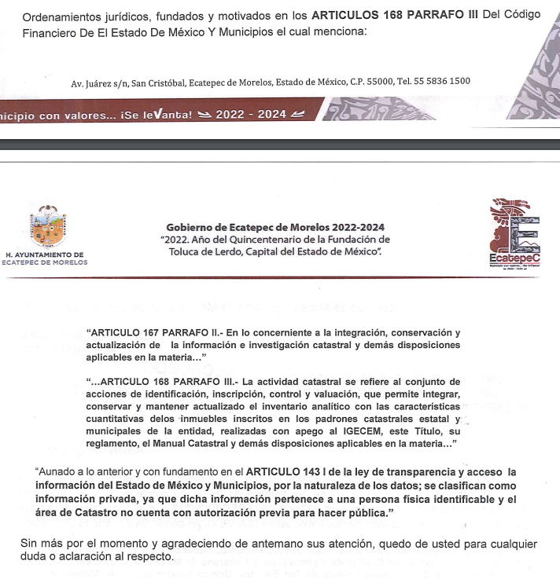

Por lo que, dicha respuesta generó la inconformidad del RECURRENTE argumentando en su Acto Impugnado así como en sus Razones o Motivos de la Inconformidad lo siguiente:
“DE ACUERDO AL ARTÍCULO 4 DE LA LEY DE TRASNAPARENCIA Y ACCESO A LA INFORMACIÒN PÙBLICA DEL ESTADO DE MÈXICO Y MUNICIPIOS, QUIENES GENEREN INFORMACIÓN ESTÀ, OBLIGADOS A TRANSPARENTAR EN VERSÓN PÚBLICA LOS DATOS QUE EN LOS ARCHIVOS EXISTAN, TAL COMO SE MUESTRA EN EL ARTÍCULO DE REFERENCIA " Artículo 4. El derecho humano de acceso a la información pública es la prerrogativa de las personas para buscar, difundir, investigar, recabar, recibir y solicitar información pública, sin necesidad de acreditar personalidad ni interés jurídico. Toda la información generada, obtenida, adquirida, transformada, administrada o en posesión de los sujetos obligados es pública y accesible de manera permanente a cualquier persona, en los términos y condiciones que se establezcan en los tratados internacionales de los que el Estado mexicano sea parte, en la Ley General..." En este sentido la información solicitada, se encuentra directamente ligada a las atribuciones del Tesorero Municipal señaladas en la Ley Orgánica Municipal en su artículo 95 Artículo 95.- Son atribuciones del tesorero municipal: I. Administrar la hacienda pública municipal, de conformidad con las disposiciones legales aplicables; II. Determinar, liquidar, recaudar, fiscalizar y administrar las contribuciones en los términos de los ordenamientos jurídicos aplicables y, en su caso, aplicar el procedimiento administrativo de ejecución en términos de las disposiciones aplicables; Por lo anterior solicito se me proporcione la información requerida toda vez que no es mi interés solicitarla a otra institución usuaria de la información”

Por tales motivos, el presente Recurso de Revisión interpuesto por EL RECURRENTE se encuentra sustentado, en virtud de que la solicitud fue clara, se solicitó datos estadísticos del padrón catastral de los años 2019, 2020, 202, y 2022; de la Recaudación respecto del Padrón Catastral de los años 2019, 2020, 202, y 2022; del Rezago respecto del Padrón Catastral de los años 2018, 2019, 2020, 202, y 2022.

Así las cosas, hasta aquí lo expuesto, resulta inconcuso que EL SUJETO OBLIGADO no satisfizo el derecho de acceso a la información pública ejercido por EL RECURRENTE, al tenerse por actualizadas las hipótesis normativas previstas en el artículo 179, fracción IV de la Ley de Transparencia y Acceso a la Información Pública del Estado de México y Municipios, cuyo contenido literal es el siguiente:

“Artículo 179. El recurso de revisión es un medio de protección que la Ley otorga a los particulares, para hacer valer su derecho de acceso a la información pública, y procederá en contra de las siguientes causas:

I. La negativa a la información solicitada;
II. La clasificación de la información;
III. La declaración de inexistencia de la información;
IV. La declaración de incompetencia por el sujeto obligado;
V. La entrega de información incompleta;
VI. La entrega de información que no corresponda con lo solicitado;
VII. La falta de respuesta a una solicitud de acceso a la información;
VIII. La notificación, entrega o puesta a disposición de información en una modalidad o formato distinto
al solicitado;
IX. La entrega o puesta a disposición de información en un formato incomprensible y/o no accesible
para el solicitante;
X. Los costos o tiempos de entrega de la información;
XI. La falta de trámite a una solicitud;
XII. La negativa a permitir la consulta directa de la información;
XIII. La falta, deficiencia o insuficiencia de la fundamentación y/o motivación en la respuesta; y
XIV. La orientación a un trámite específico.

La respuesta que den los sujetos obligados derivada de la resolución a un recurso de revisión que proceda por las causales señaladas en las fracciones IV, VII, IX, X, XI y XII es susceptible de ser impugnada de nueva cuenta, mediante recurso de revisión, ante el Instituto.

Al respecto, el Particular debe tener en cuenta que los Sujetos Obligados únicamente se encuentran constreñidos a entregar la información tal y como obra en sus archivos al momento de la solicitud de información; ello de conformidad con lo dispuesto en el artículo 12 de la Ley de Transparencia y Acceso a la Información Pública del Estado de México y Municipios.

Una vez claro lo anterior, es importante ahora delimitar la esfera de competencia que engloba al hoy SUJETO OBLIGADO respecto de la información solicitada por el particular, por lo que cabe traer a contexto lo señalado en la Ley Orgánica Municipal del Estado de México; Libro Décimo Cuarto del Código Administrativo del Estado de México; Título Quinto del Código Financiero del Estado de México y Municipios; y, el Bando Municipal del Ayuntamiento de Ecatepec de Morelos 2022, los cuales refieren lo siguiente:

LEY ÓRGANICA MUNICIPAL DEL ESTADO DE MÉXICO
CAPITULO TERCERO
ATRIBUCIONES DE LOS AYUNTAMIENTOS

Artículo 87.- Para el despacho, estudio y planeación de los diversos asuntos de la administración municipal, el ayuntamiento contará por lo menos con las siguientes Dependencias:
…
- La secretaría del ayuntamiento;
- La tesorería municipal.
- La Dirección de Obras Públicas o equivalente.
- La Dirección de Desarrollo Económico o equivalente.
- La Dirección de Desarrollo Urbano o equivalente;

Artículo 93.- La tesorería municipal es el órgano encargado de la recaudación de los ingresos municipales y responsable de realizar las erogaciones que haga el ayuntamiento.
Artículo 94.- El tesorero municipal, al tomar posesión de su cargo, recibirá la hacienda pública de acuerdo con las previsiones a que se refiere el artículo 19 de esta Ley y remitirá un ejemplar de dicha documentación al ayuntamiento, al Órgano Superior de Fiscalización del Estado de México y al archivo de la tesorería.
Artículo 95.- Son atribuciones del tesorero municipal:
I. Administrar la hacienda pública municipal, de conformidad con las disposiciones legales aplicables;
II. Determinar, liquidar, recaudar, fiscalizar y administrar las contribuciones en los términos de los ordenamientos jurídicos aplicables y, en su caso, aplicar el procedimiento administrativo de ejecución en términos de las disposiciones aplicables;
III. Imponer las sanciones administrativas que procedan por infracciones a las disposiciones fiscales;
IV. Llevar los registros contables, financieros y administrativos de los ingresos, egresos, e inventarios;
V. Proporcionar oportunamente al ayuntamiento todos los datos o informes que sean necesarios para la formulación del Presupuesto de Egresos Municipales, vigilando que se ajuste a las disposiciones de esta Ley y otros ordenamientos aplicables;
VI. Presentar anualmente al ayuntamiento un informe de la situación contable financiera de la Tesorería Municipal;
VI Bis. Proporcionar para la formulación del proyecto de Presupuesto de Egresos Municipales la información financiera relativa a la solución o en su caso, el pago de los litigios laborales;
VII. Diseñar y aprobar las formas oficiales de manifestaciones, avisos y declaraciones y demás documentos requeridos;
VIII. Participar en la formulación de Convenios Fiscales y ejercer las atribuciones que le correspondan en el ámbito de su competencia;
IX. Proponer al ayuntamiento la cancelación de cuentas incobrables;
X. Custodiar y ejercer las garantías que se otorguen en favor de la hacienda municipal;
XI. Proponer la política de ingresos de la tesorería municipal;
XII. Intervenir en la elaboración del programa financiero municipal;
XIII. Elaborar y mantener actualizado el Padrón de Contribuyentes;
XIV. Ministrar a su inmediato antecesor todos los datos oficiales que le solicitare, para contestar los pliegos de observaciones y alcances que formule y deduzca el Órgano Superior de Fiscalización del Estado de México;
XV. Solicitar a las instancias competentes, la práctica de revisiones circunstanciadas, de conformidad con las normas que rigen en materia de control y evaluación gubernamental en el ámbito municipal;
XVI. Glosar oportunamente las cuentas del ayuntamiento;
XVII. Contestar oportunamente los pliegos de observaciones y responsabilidad que haga el Órgano Superior de Fiscalización del Estado de México, así como atender en tiempo y forma las solicitudes de información que éste requiera, informando al Ayuntamiento;
XVIII. Expedir copias certificadas de los documentos a su cuidado, por acuerdo expreso del Ayuntamiento y cuando se trate de documentación presentada ante el Órgano Superior de Fiscalización del Estado de México;
XIX. Recaudar y administrar los ingresos que se deriven de la suscripción de convenios, acuerdos o la emisión de declaratorias de coordinación; los relativos a las transferencias otorgadas a favor del Municipio en el marco del Sistema Nacional o Estatal de Coordinación Fiscal, o los que reciba por cualquier otro concepto; así como el importe de las sanciones por infracciones impuestas por las autoridades competentes, por la inobservancia de las diversas disposiciones y ordenamientos legales, constituyendo los créditos fiscales correspondientes;
XX. Dar cumplimiento a las leyes, convenios de coordinación fiscal y demás que en materia hacendaria celebre el Ayuntamiento con el Estado;
XXI. Entregar oportunamente a él o los Síndicos, según sea el caso, el informe mensual que corresponda, a fin de que se revise, y de ser necesario, para que se formulen las observaciones respectivas.
XXII. Las que les señalen las demás disposiciones legales y el ayuntamiento.
CODIGO ADMINISTRATIVO DEL ESTADO DE MEXICO
Artículo 14.15.- Los ayuntamientos en materia de información catastral, tendrán las siguientes obligaciones:
I. La identificación, localización geográfica, medición, clasificación, inscripción y control, de los inmuebles ubicados dentro del territorio municipal;
II. Cumplir con la normatividad establecida en los ordenamientos jurídicos aplicables para el desarrollo de la actividad catastral en el municipio;
III. Determinar, conjuntamente con el IGECEM, las acciones necesarias para la modernización, actualización, consolidación, mantenimiento y resguardo del inventario inmobiliario municipal;
IV. Proporcionar al IGECEM, dentro de los plazos y conforme se establezca en los ordenamientos aplicables, los datos, documentos, reportes, informes, propuestas y respaldos en medios electrónicos de almacenamiento, para integrar, conservar y mantener actualizada la información catastral del estado.

Libro Décimo Cuarto del Código Administrativo del Estado de México
TÍTULO CUARTO
DE LOS INGRESOS DE LOS MUNICIPIOS
CAPÍTULO PRIMERO
DE LOS IMPUESTOS
Sección Primera
Del Impuesto Predial

Artículo 107.- Están obligadas al pago del Impuesto Predial las personas físicas y jurídicas colectivas que sean propietarias o poseedoras, según se trate, de inmuebles en el Estado.
Los propietarios y poseedores a que se refiere el párrafo anterior, deberán calcular anualmente el impuesto predial a su cargo y manifestarlo, en el mismo formato utilizado para determinar y declarar el valor catastral de sus inmuebles.
Título Quinto del Código Financiero del Estado de México y Municipios
TÍTULO QUINTO
DEL CATASTRO
CAPÍTULO PRIMERO
DE LAS DISPOSICIONES GENERALES
Artículo 167.- Las disposiciones de este título tienen por objeto normar la actividad catastral en el Estado, así como la integración y actualización de las Tablas de Valores Unitarios de Suelo y Construcciones.
En lo concerniente a la integración, conservación y actualización de la información e investigación catastral, se estará a lo dispuesto en el LIGECEM, este Título, su reglamento, el Manual Catastral y demás disposiciones aplicables en la materia.

Artículo 168.- Catastro es el sistema de información territorial, cuyo propósito es integrar, conservar y mantener actualizado el padrón catastral que contiene los datos técnicos y administrativos de un inventario analítico de los inmuebles ubicados en el Estado.
El padrón catastral es el inventario analítico de los inmuebles, conformado por el conjunto de registros geográficos, gráficos, estadísticos, alfanuméricos y elementos y características resultantes de las actividades catastrales de identificación, inscripción, control y valuación de los inmuebles.
La actividad catastral es el conjunto de acciones que permiten integrar, conservar y mantener actualizado el inventario analítico con las características cualitativas y cuantitativas de los inmuebles inscritos en el padrón catastral del Estado, realizadas con apego a el LIGECEM, este Título, su reglamento, el Manual Catastral y demás disposiciones aplicables en la materia.

CAPÍTULO SEGUNDO
DE LAS AUTORIDADES CATASTRALES
Artículo 169.- Son autoridades en materia de Catastro:
I. El Gobernador del Estado.
II. El Secretario de Finanzas.
III. El Director General del Instituto de Información e Investigación Geográfica, Estadística y Catastral del Estado de México.
IV. El ayuntamiento y el servidor público que éste designe como titular del área de catastro municipal.
Las facultades y obligaciones que en materia catastral correspondan a estas autoridades, son aquellas que se encuentran conferidas en los términos del LIGECEM, este Título, su reglamento, el Manual Catastral y demás disposiciones aplicables en la materia.
Artículo 171.- Además de las atribuciones que este Código y otros ordenamientos les confieran en materia catastral, los ayuntamientos tendrán las siguientes facultades y obligaciones:
I. Llevar a cabo la inscripción y control de los inmuebles localizados dentro del territorio municipal.
II. Identificar en forma precisa los inmuebles ubicados dentro del territorio municipal, mediante la localización geográfica y asignación de la clave catastral que le corresponda.
III. Recibir las manifestaciones catastrales de los propietarios o poseedores de inmuebles, para efectos de su inscripción o actualización en el padrón catastral municipal.
IV. Realizar acciones en coordinación con el IGECEM para la consolidación, conservación y buen funcionamiento del catastro municipal.
V. Proporcionar al IGECEM dentro de los plazos que señale el LIGECEM, este Título, su reglamento, el Manual Catastral y demás disposiciones aplicables en la materia, las propuestas, reportes, informes y documentos, para integrar, conservar y mantener actualizada la información catastral del Estado.
VI. Integrar, conservar y mantener actualizados los registros gráfico y alfanumérico de los inmuebles ubicados en el territorio del municipio.
VII. Practicar levantamientos topográficos catastrales y verificación de linderos, en los términos de los ordenamientos correspondientes.
VIII. Proporcionar la información que soliciten por escrito otras dependencias oficiales.
IX. Solicitar la opinión técnica al IGECEM sobre la modificación y actualización de áreas homogéneas, bandas de valor, manzanas catastrales, códigos de clave de calle, nomenclatura y valores unitarios de suelo y construcciones, que conformará el proyecto de Tablas de Valores Unitarios de Suelo y Construcciones que proponga a la Legislatura.
X. Difundir dentro de su territorio las Tablas de Valores Unitarios de Suelo y Construcción aprobadas por la Legislatura.
XI. Aplicar las Tablas de Valores Unitarios de Suelo y Construcciones aprobadas por la Legislatura, en la determinación del valor catastral de los inmuebles.
XII. Obtener de las autoridades, dependencias o instituciones de carácter federal y estatal, de las personas físicas o jurídicas colectivas, los documentos, datos o informes que sean necesarios para la integración y actualización del padrón catastral municipal.
XIII. Cumplir con la normatividad y los procedimientos técnicos y administrativos establecidos en el LIGECEM, este Título, su reglamento, el Manual Catastral y demás disposiciones aplicables en la materia.
XIV. Proponer al IGECEM la realización de estudios tendientes a lograr la actualización del catastro municipal y, en su caso, aplicarlos en lo conducente sin contravenir lo dispuesto por el LIGECEM, este Título, su reglamento, el Manual Catastral y demás disposiciones aplicables en la materia.
XV. Proponer a la Legislatura para su aprobación el proyecto de Tablas de Valores Unitarios de Suelo y Construcciones.
XVI. Asistir a las reuniones de trabajo o de capacitación convocadas por el IGECEM en el ámbito de la coordinación catastral.
XVII. Derogada.
XVIII. Expedir las constancias o certificaciones catastrales en el ámbito de su competencia.
XIX. Verificar y registrar oportunamente los cambios que se operen en los inmuebles, que por cualquier concepto alteren los datos contenidos en el Padrón Catastral Municipal.
XX. Mantener actualizada la vinculación de los registros alfanumérico y gráfico del Padrón Catastral Municipal.

BANDO MUNICIPAL 2022
Artículo 21. Son obligaciones de las y los habitantes del municipio, las siguientes:
I. Observar y cumplir el presente Bando Municipal, los reglamentos y demás disposiciones de carácter federal, estatal y municipal;
II. Inscribir en el padrón catastral correspondiente o bienes inmuebles sobre los que tengan la propiedad o posesión legal;
TÍTULO DÉCIMO
De las Dependencias de la Administración Pública Municipal
CAPÍTULO I
Disposiciones Generales
Artículo 43. Para el ejercicio de sus atribuciones, tanto el H. Ayuntamiento como el Presidente Municipal se auxiliarán de las siguientes dependencias que estarán subordinadas a este último:

I. Secretaría del Ayuntamiento;
II. Tesorería Municipal;
III. Contraloría Interna Municipal;
…

CAPÍTULO III
De la Tesorería Municipal
Artículo 46. La Tesorería Municipal es la dependencia encargada de la recaudación de los ingresos municipales y la Administración de la Hacienda Pública Municipal, responsable de realizar y verificar las erogaciones y funciones requeridas por el H. Ayuntamiento, el Presidente Municipal Constitucional y demás dependencias de la Administración Pública Municipal, apegadas a la Constitución Política de los Estados Unidos Mexicanos, la Ley General de Contabilidad Gubernamental, la Ley de Disciplina Financiera de las Entidades Federativas y los Municipios, el Código Financiero del Estado de México y Municipios, Ley Orgánica Municipal del Estado de México, la Ley de Gobierno Digital del Estado de México y Municipios, y los demás ordenamientos legales vigentes aplicables a la materia.
…
Además, tendrá la atribución de integrar, conservar y mantener actualizado el padrón catastral municipal, estando autorizada para constatar la veracidad de los datos declarados en las manifestaciones realizadas por los propietarios o poseedores de inmuebles y, de ser detectadas diferencias, podrá requerir que proporcionen los datos, documentos e informes, así como la realización de los estudios técnicos catastrales que sean necesarios.

Cabe precisar que, en las razones o motivo de inconformidad del RECURRENTE desea conocerla información respecto a la estadística de lo recaudado por el Padrón Catastral, por lo que, para tal efecto, de conformidad con los preceptos legales en cita podemos advertir que, EL SUJETO OBLIGADO a través de la Tesorería Municipal es el Servidor Público Habilitado competente para conocer sobre la información peticionada por EL RECURRENTE.

Por ello, conviene señalar que es importante determinar en quién recae la figura de los Servidores Públicos Habilitados competentes, los cuales son los encargados dentro de las diversas unidades administrativas o áreas de los Sujeto Obligados, de apoyar, gestionar y entregar la información o datos personales que se ubiquen en la misma, a sus respectivas Unidades de Transparencia, en términos de lo dispuesto en los artículos 3 fracción XXXIX, 50, 51, 53 y 59 fracciones I, II y III, de la Ley de la materia, mismos que se transcriben a continuación:

“Artículo 3. Para los efectos de la presente Ley se entenderá por:
XXXIX. Servidor público habilitado: Persona encargada dentro de las diversas unidades administrativas o áreas del sujeto obligado, de apoyar, gestionar y entregar la información o datos personales que se ubiquen en la misma, a sus respectivas unidades de transparencia; respecto de las solicitudes presentadas y aportar en primera instancia el fundamento y motivación de la clasificación de la información;
…
Artículo 50. Los sujetos obligados contarán con un área responsable para la atención de las solicitudes de información, a la que se le denominará Unidad de Transparencia.
Artículo 51. Los sujetos obligados designaran a un responsable para atender la Unidad de Transparencia, quien fungirá como enlace entre éstos y los solicitantes. Dicha Unidad será la encargada de tramitar internamente la solicitud de información y tendrá la responsabilidad de verificar en cada caso que la misma no sea confidencial o reservada. Dicha Unidad contará con las facultades internas necesarias para gestionar la atención a las solicitudes de información en los términos de la Ley General y la presente Ley.
Artículo 53. Las Unidades de Transparencia tendrán las siguientes funciones:
I. Recabar, difundir y actualizar la información relativa a las obligaciones de transparencia comunes y específicas a la que se refiere la Ley General, esta Ley, la que determine el Instituto y las demás disposiciones de la materia, así como propiciar que las áreas la actualicen periódicamente conforme a la normatividad aplicable;
II. Recibir, tramitar y dar respuesta a las solicitudes de acceso a la información;
III. Auxiliar a los particulares en la elaboración de solicitudes de acceso a la información y, en su caso, orientarlos sobre los sujetos obligados competentes conforme a la normatividad aplicable;
IV. Realizar, con efectividad, los trámites internos necesarios para la atención de las solicitudes de acceso a la información;
V. Entregar, en su caso, a los particulares la información solicitada;
VI. Efectuar las notificaciones a los solicitantes;
VII. Proponer al Comité de Transparencia, los procedimientos internos que aseguren la mayor eficiencia en la gestión de las solicitudes de acceso a la información, conforme a la normatividad aplicable;
VIII. Proponer a quien preside el Comité de Transparencia, personal habilitado que sea necesario para recibir y dar trámite a las solicitudes de acceso a la información;
IX. Llevar un registro de las solicitudes de acceso a la información, sus respuestas, resultados, costos de reproducción y envío, resolución a los recursos de revisión que se hayan emitido en contra de sus respuestas y del cumplimiento de las mismas;
X. Presentar ante el Comité, el proyecto de clasificación de información;
XI. Promover e implementar políticas de transparencia proactiva procurando su accesibilidad;
XII. Fomentar la transparencia y accesibilidad al interior del sujeto obligado;
XIII. Hacer del conocimiento de la instancia competente la probable responsabilidad por el incumplimiento de las obligaciones previstas en la presente Ley; y
XIV. Las demás que resulten necesarias para facilitar el acceso a la información y aquellas que se desprenden de la presente Ley y demás disposiciones jurídicas aplicables.
Los sujetos obligados promoverán acuerdos con instituciones públicas especializadas que pudieran auxiliarse a entregar las respuestas a solicitudes de información, en la lengua indígena, braille o cualquier formato accesible correspondiente, en forma más eficiente.
Los sujetos obligados deberán implementar a través de las unidades de transparencia, progresivamente y conforme a sus previsiones, las medidas pertinentes para asegurar que el entorno físico de las instalaciones cuente con los ajustes razonables, con el objeto de proporcionar adecuada accesibilidad que otorgue las facilidades necesarias, así como establecer procedimientos para brindar asesoría y atención a las personas con discapacidad, a fin de que puedan consultar los sistemas que integran la Plataforma Nacional de Transparencia, presentar solicitudes de acceso a la información y facilitar su gestión e interponer los recursos que las leyes establezcan.

Artículo 59. Los servidores públicos habilitados tendrán las funciones siguientes:
I. Localizar la información que le solicite la Unidad de Transparencia;
II. Proporcionar la información que obre en los archivos y que le sea solicitada por la Unidad de Transparencia;
III. Apoyar a la Unidad de Transparencia en lo que esta le solicite para el cumplimiento de sus funciones;
…”
(Énfasis añadido)

De la normatividad en cita, se desprende que las Unidades de Transparencia, se erigen como el área responsable en cada Sujeto Obligado que tiene a su cargo la atención de las solicitudes de información que se realicen al amparo de la Ley. El responsable de dicha área funge como enlace entre el Sujeto Obligado y los solicitantes, y tiene bajo su responsabilidad el tramitar internamente la solicitud de información.

De tal manera que, si bien, el Titular de la Unidad de Transparencia no tiene bajo su resguardo el archivo que pudiese contener la documentación solicitada, sino que puede obrar en las distintas áreas que conforman la estructura del SUJETO OBLIGADO, es por ello que, debe turnar la solicitud al servidor público habilitado que tiene bajo su resguardo la misma. Los servidores públicos habilitados tienen como función, buscar, localizar y en su caso entregar la información solicitada.

En ese tenor, aunado a la fuente obligacional con la que cuenta EL SUJETO OBLIGADO, para generar, procesar, poseer, archivar y administrar la información requerida por EL RECURRENTE, el sujeto obligado rindió su Informe Justificado en fechas cuatro y once de noviembre de dos mil veintidós, de la cual se pronuncia la Tesorería Municipal mediante oficio TM/ECA/6431/2022 modificando su respuesta primigenia que con fundamento en lo dispuesto en los artículos 37 y 127 del Código de Procedimientos Administrativos del Estado de México; 46 del Bando Municipal de Ecatepec de Morelos, Estado de México, 2022; así como los artículos 46 y 165 de la Ley de Transparencia y Acceso a la Información Pública del Estado de México y Municipios; indica que derivado de una búsqueda exhaustiva a la información requerida del padrón catastral del 2019 al 2022 y del Rezago respecto del Padrón Catastral del 2018 al 2022, remite lo siguiente:

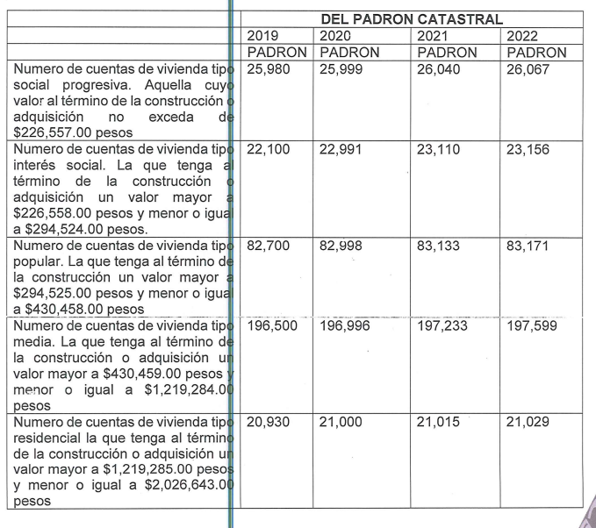
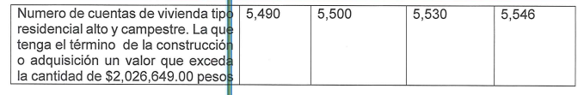

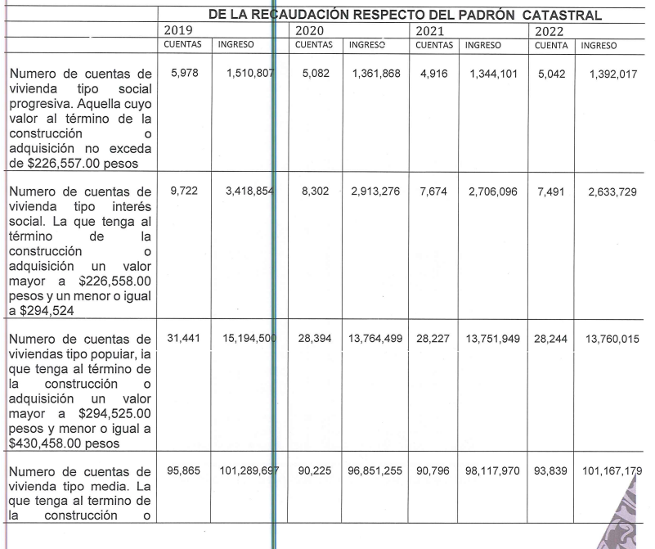
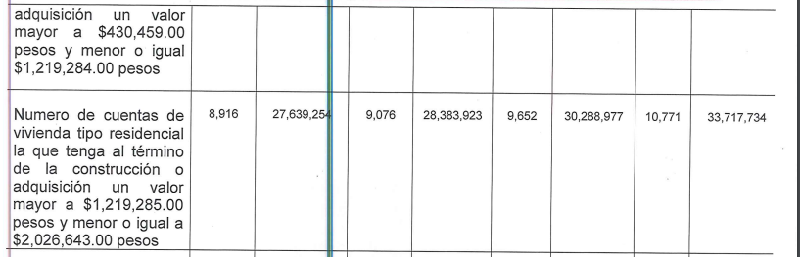

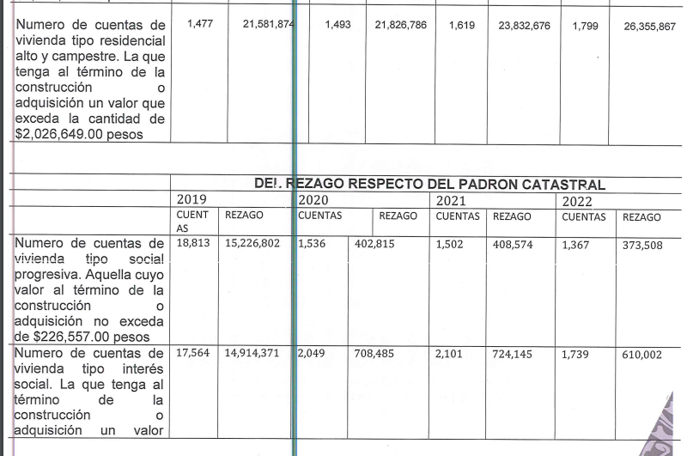
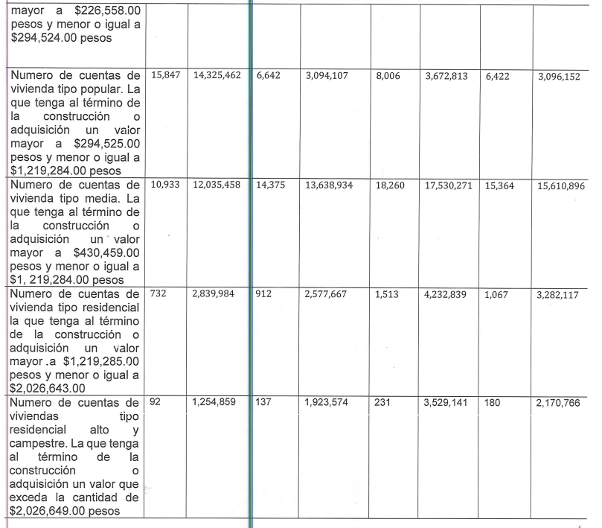
Siendo lo anterior, no se omite comentar que, al haber existido un pronunciamiento por parte del SUJETO OBLIGADO, a fin de atender en Informe Justificado la solicitud planteada, este Instituto no está facultado para manifestarse sobre la veracidad de la información proporcionada, pues este Órgano Garante, conforme al artículo 36 de la Ley de la Materia, no se encuentra facultado para pronunciarse acerca de la autenticidad de dicho pronunciamiento.

Sirve de sustento a lo anterior, el criterio 31/10 emitido por el entonces Instituto Federal de Acceso a la Información y Protección de Datos, ahora Instituto Nacional de Transparencia, Acceso a la Información y Protección de Datos Personales (INAI), el cual refiere:
“EL INSTITUTO FEDERAL DE ACCESO A LA INFORMACIÓN Y PROTECCIÓN DE DATOS NO CUENTA CON FACULTADES PARA PRONUNCIARSE RESPECTO DE LA VERACIDAD DE LOS DOCUMENTOS PROPORCIONADOS POR LOS SUJETOS OBLIGADOS.
El Instituto Federal de Acceso a la Información y Protección de Datos es un órgano de la Administración Pública Federal con autonomía operativa, presupuestaria y de decisión, encargado de promover y difundir el ejercicio del derecho de acceso a la información; resolver sobre la negativa de las solicitudes de acceso a la información; y proteger los datos personales en poder de las dependencias y entidades. Sin embargo, no está facultado para pronunciarse sobre la veracidad de la información proporcionada por las autoridades en respuesta a las solicitudes de información que les presentan los particulares, en virtud de que en los artículos 49 y 50 de la Ley Federal de Transparencia y Acceso a la Información Pública Gubernamental no se prevé una causal que permita al Instituto Federal de Acceso a la Información y Protección de Datos conocer, vía recurso revisión, al respecto.

Luego entonces, hasta aquí lo expuesto, se advierte que al existir un pronunciamiento por parte del SUJETO OBLIGADO, este Órgano Garante considera que se tiene por colmado lo relativo al Padrón Catastral del 2019 al 2022, la Recaudación respecto del Padrón Catastral del 2019 al 2022, el rezago respecto del Padrón Catastral del 2019 al 2022, sin embargo se aprecia que omitió respuesta al Rezago existente en el Padrón Catastral en todos los rubros solicitados del 2018.

En tal sentido y a fin de salvaguardar el derecho de acceso a la información pública y toda vez que existe fuente obligacional que constriñe al SUJETO OBLIGADO para poder generar, administrar o poseer la información requerida por EL RECURRENTE en su solicitud de información, en consecuencia, este Órgano Garante, determina REVOCAR la respuesta del SUJETO OBLIGADO y ordenarle realizar una búsqueda exhaustiva y razonable de la información solicitada de conformidad con el artículo 162 de la Ley de Transparencia y Acceso a la Información Pública del Estado de México y Municipios, a través del Servidor Público Habilitado Competente por el periodo comprendido del 1 de enero al 31 de diciembre de 2018.

Expuesto todo lo anterior, en términos de lo dispuesto en el artículo 186, fracción III de la Ley de Transparencia y Acceso a la Información Pública del Estado de México y Municipios, el Pleno de este Instituto, estima que las razones o motivos de inconformidad planteadas por EL RECURRENTE, resultan fundadas; en consecuencia, este Órgano Garante determina REVOCAR la respuesta otorgada por EL SUJETO OBLIGADO a la solicitud de información que inició trámite al Recurso de Revisión número 15347/INFOEM/IP/RR/2022 y ordenar la entrega de lo ya previsto en el presente Considerando.

Por lo que, con fundamento en lo previsto en los artículos 5, párrafos trigésimos, trigésimos primero y trigésimos segundos, fracciones IV y V de la Constitución Política del Estado Libre y Soberano de México; 2, fracción II, 29, 36, fracciones I y II, 176, 178, 179, 181, 185 fracción I, 186 y 188 de la Ley de Transparencia y Acceso a la Información Pública del Estado de México y Municipios, este Pleno:

R E S U E L V E
PRIMERO. Se REVOCA la respuesta entregada por el Ayuntamiento de Ecatepec de Morelos, a la solicitud de información 00788/ECATEPEC/IP/2022, por resultar FUNDADAS las razones y motivos de inconformidad hechas valer por EL RECURRENTE en el Recurso de Revisión 15347/INFOEM/IP/RR/2022 en términos de los Considerandos QUINTO de la presente Resolución.

SEGUNDO. Se ORDENA al Ayuntamiento de Ecatepec de Morelos, a efecto de que, remita a través del Sistema de Acceso a la Información Mexiquense (SAIMEX), la información de lo siguiente:

El documento donde conste el rezago respecto del Padrón Catastral, del primero de enero al treinta y uno de diciembre de 2018
- Importe del rezago de cuentas de vivienda tipo social progresiva; cuyo valor al término de la construcción o adquisición no exceda de 226,557 pesos.
- Importe del rezago de cuentas de vivienda tipo interés social; la que tenga al término de la construcción o adquisición un valor mayor a 226,558 pesos y menor o igual a 294,524 pesos.
- Importe del rezago de cuentas de vivienda tipo popular; la que tenga al término de la construcción o adquisición un valor mayor a 294,525 pesos y menor o igual a 430,458 pesos.
- Importe del rezago de cuentas de vivienda tipo media; la que tenga al término de la construcción o adquisición un valor mayor a 430,459 pesos y menor o igual a 1’219,284 pesos.
- Importe del rezago de cuentas de vivienda tipo residencial; la que tenga al término de la construcción o adquisición un valor mayor a 1’219,285 pesos y menor o igual a 2’026,648 pesos.
- Importe del rezago de cuentas de vivienda tipo residencial alto y campestre; la que tenga al término de la construcción o adquisición un valor que exceda de la cantidad de 2’026,649 pesos.

TERCERO. NOTIFÍQUESE la presente resolución al Titular de la Unidad de Transparencia del SUJETO OBLIGADO, para que conforme al artículo 186 último párrafo, 189 segundo párrafo y 194 de la Ley de Transparencia y Acceso a la Información Pública del Estado de México y Municipios; dé cumplimiento a lo ordenado dentro del plazo de diez días hábiles, e informe a este Instituto en un plazo de tres días hábiles siguientes sobre el cumplimiento dado a la presente y, se le apercibe que en caso de negarse a cumplir la presente resolución o hacerlo de manera parcial, se le impondrá una medida de apremio de conformidad con lo previsto en los artículos 198, 200, fracción III; 214, 215 y 216 de la Ley de Transparencia y Acceso a la Información Pública del Estado de México y Municipios.

CUARTO. De conformidad con el artículo 198 de la Ley de Transparencia y Acceso a la Información Pública del Estado de México y Municipios, de considerarlo procedente, el SUJETO OBLIGADO, de manera fundada y motivada, podrá solicitar una ampliación de plazo para el cumplimiento de la presente resolución.

QUINTO. NOTIFÍQUESE al RECURRENTE la presente resolución a través del Sistema de Acceso a la Información Mexiquense (SAIMEX), y hágase de su conocimiento que en caso de considerar que le causa algún perjuicio, podrá promover el Juicio de Amparo en los términos de las leyes aplicables, de acuerdo a lo estipulado por el artículo 196, de la Ley de Transparencia y Acceso a la Información Pública del Estado de México y Municipios.
ASÍ LO RESUELVE, POR UNANIMIDAD DE VOTOS EL PLENO DEL INSTITUTO DE TRANSPARENCIA, ACCESO A LA INFORMACIÓN PÚBLICA Y PROTECCIÓN DE DATOS PERSONALES DEL ESTADO DE MÉXICO Y MUNICIPIOS, CONFORMADO POR LOS COMISIONADOS JOSÉ MARTÍNEZ VILCHIS, MARÍA DEL ROSARIO MEJÍA AYALA, SHARON CRISTINA MORALES MARTÍNEZ, LUIS GUSTAVO PARRA NORIEGA Y GUADALUPE RAMÍREZ PEÑA, EN LA VIGÉSIMA CUARTA SESIÓN ORDINARIA, CELEBRADA EL VEINTIOCHO DE JUNIO DE MIL VEINTITRÉS, ANTE EL SECRETARIO TÉCNICO DEL PLENO, ALEXIS TAPIA RAMÍREZ.
SCMM/BLA/DEMF/MRC

